**El Uso de los Enfoques Ágiles para Mejorar la Productividad en el Proceso de Desarrollo de Software del SEACE**

Joan Huamán

Facultad de Ingeniería Industrial y de Sistemas, Universidad Nacional Federico Villareal

**Nota del Autor**

Joan Huamán, Facultad de ingeniería Industrial y de Sistemas, Universidad Nacional Federico Villareal.

Cualquier mensaje en relación con este trabajo pueden comunicarse al correo electrónico joan.huaman@gmail.com

**Tabla de Contenido**

Titulo 6

Autor 6

Lugar donde se va a realizar la investigación 6

1. Descripción del proyecto 6

1.1. Antecedentes 6

1.2. Planteamiento del problema 8

1.2.1. Descripción de la problemática 8

1.2.2. Descripción del problema 10

1.2.3. Formulación del problema 14

1.2.3.1. Problema general 14

1.2.3.2. Problema especifico 14

1.3. Objetivos 14

1.3.1. Objetivo general 14

1.3.2. Objetivos específicos 14

1.4. Justificación e importancia 15

1.4.1. Justificación 15

1.4.2. Importancia 15

1.5. Alcances y limitaciones 16

1.5.1. Alcance 16

1.5.2. Limitación 16

1.5.2.1. Delimitación espacial 16

1.5.2.2. Delimitación temporal 16

2. Marco teórico 16

2.1. Teorías generales relacionadas con el tema 16

2.1.1. Scrum……… 16

2.1.2. Extreme Programming (XP) 19

3. Hipótesis y operacionalización de las variables 21

3.1. Hipótesis general 21

3.2. Hipótesis específicas 21

3.3. Variables 21

3.3.1. Variables independientes 21

3.3.2. Variable dependiente 21

3.3.3. Operacionalidad de las variables 21

3.4. Tipo 22

3.5. Población 22

3.6. Universo social 23

3.7. Muestra 23

4. Cronograma 23

5. Presupuesto 24

6. Referencias bibliográficas 26

7. ANEXO 28

Matriz de consistencia 29

**Lista de Figuras**

Figura 1 7

Figura 2 10

Figura 3 17

**Lista de Tablas**

Tabla 1 11

Tabla 2 12

Tabla 3 13

# Titulo

El uso de los enfoques agiles en la mejora de la productividad y el tiempo en el desarrollo de software del SEACE

# Autor

Joan Carlo Huamán Galván

# Lugar donde se va a realizar la investigación

Organismo Supervisor de las Contrataciones del Estado – OSCE, Av. Gregorio Escobedo cdra. 7 S/N.

# Descripción del proyecto

## Antecedentes

Como antecedentes he podido encontrar las siguientes investigaciones que a continuación voy a citar:

Para (Castillo, 2016) en cuyos objetivos específicos propone demostrar la eficiencia de la aplicación de una metodología ágil al disminuir el tiempo de desarrollo. En la contrastación de resultados se visualiza en la tabla “Datos Observados vs. Datos Esperados para el Desarrollo del Sistema” que el esfuerzo observado al aplicar una metodología ágil es de 11 semanas; y el esfuerzo esperado al aplicar una metodología tradicional es de 18 semanas. El autor concluyó que con la metodología ágil disminuirá el tiempo de desarrollo. En sus conclusiones y trabajos futuros indicó que el desarrolló apoyado en las metodologías agiles es interesante y completo debido a la esencia del mundo ágil, así como su impacto, y aplicación en las situaciones de riesgo de los proyectos y su adaptación al cambio. Recomienda continuar la aplicación de la metodología ágil en trabajos de distintas magnitudes.

Para (Hrafnhildur Sif, Helgi Thor, & Haukur Ingi, 2014) publicaron que Scrum tal como fue adoptado, había sido un éxito, Scrum conduce a un mejor rendimiento y trabajar en Sprints es muy cómodo, asimismo, con Scrum, hay un mejor acceso a la información y estado del progreso de los proyectos. La visibilidad de los proyectos es mayor, adicionalmente, se visualiza en el estudio realizado a cinco proyectos que utilizaron el método scrum, en los cuales los Products Owner, no distribuyen la misma cantidad de tiempo en las actividades de cada proyecto.

Figura 1

*Tareas de los propietarios de productos y su peso relativo en el tiempo total*

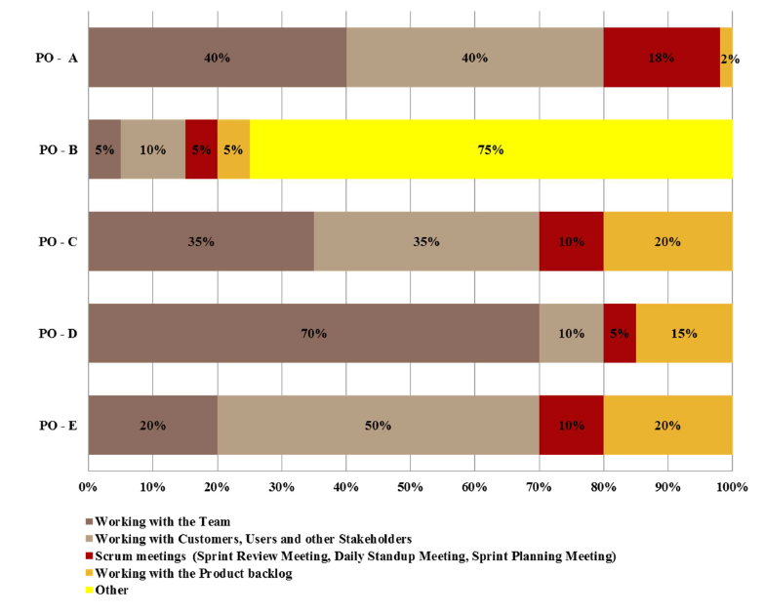

*Nota*. Tomada de (Hrafnhildur Sif, Helgi Thor, & Haukur Ingi, 2014, pág. 262)

y concluye que todas las organizaciones relacionadas con la investigación estuvieron de acuerdo en que la implementación de Scrum había conducido a un mayor éxito del proyecto. Siendo las principales ventajas del método la clara división de los roles y la facilidad con la que se responde al cambio.

Para (Zumba, 2018) la terminología Scrum define un evento temporal conocido como “Sprint” con una duración máxima de un mes en el que debe crearse una versión utilizable del producto. Concluye que el advenimiento del Internet y de la infinidad de proyectos con tiempos de entrega muy limitados y requerimientos cambiantes, genera el caldo de cultivo para el florecimiento de nuevos marcos de acción para desarrollar software, esta vez mas concentradas en los grupos de trabajo y la participación activa del cliente, apostando a la simplicidad y entregas tempranas más que en diseños, controles y documentos excesivos; aunque esto no representó la pérdida de vigencia de las metodologías formales.

Para (de Oliveira, 2015) propone en una de las preguntas de investigación: ¿Qué importancia tiene la productividad para las empresas que adoptan métodos ágiles?, concluye que los resultados del análisis de correlación mostraron que los beneficios de productividad percibidos de la adopción de métodos ágiles no están correlacionados con el tamaño o la experiencia de la empresa, y que las empresas que percibieron una alta mejora de la productividad generalmente adoptan las mismas prácticas agiles. Para una futura investigación propone investigar el rol de la adaptabilidad en los factores de productividad del equipo, a fin de investigar las características de adaptabilidad individual, de equipo y organizacional.

## Planteamiento del problema

### Descripción de la problemática

Etapa de Diseño

No se cuenta con un protocolo que permita contar con un diseño estándar de los sistemas del SEACE, los distintos módulos cuentan con distintos diseños lo cual causa confusión en los usuarios.

Etapa de Análisis Funcional

No se cuenta con un protocolo para la elaboración de la documentación del análisis funcional para las mejoras o nuevas funcionalidades del SEACE.

La solicitud de mantenimiento elaborada con las modificaciones de las reglas del sistema también contiene el plan de pruebas propuesto por el especialista funcional, el mencionado plan en muchos casos resulta insuficiente debido a que se detectan nuevas casuísticas o debiendo ser reformulado para una mejor interpretación del desarrollador.

Etapa de Desarrollo

Los documentos funcionales son asignados al desarrollador según criterio del coordinador de Desarrollo, en la asignación no se toma en cuenta factores como la experiencia del desarrollador o la velocidad, el coordinador indica que es debido a la complejidad del sistema o a la complejidad del análisis funcional.

El desarrollador no realiza pruebas unitarias, o no lleva un registro de ellas, por lo que una vez culminado el desarrollo el encargado de pruebas detecta observaciones y las comunica posteriormente al desarrollador, se genera una nueva iteración.

Etapa de Pruebas

El especialista de pruebas ejecuta las pruebas en los ambientes de pre producción y modifica el plan de pruebas al encontrar nuevas casuísticas.

Se cuenta con múltiples ambientes de pruebas, lo que ocasiona que al consolidar los mantenimientos en producción aparezcan nuevos incidentes.

Etapa de Monitoreo

Se detectan incidencias por falta de dimensionamiento en la infraestructura, este tipo de incidencias generan desconfianza en los usuarios al no poder registrar su información en las fechas programadas por sus comités.

Ciclo de vida del Software

No se cuenta con una metodología establecida a seguir para la implementación de mejoras al SEACE

El cumplimiento de plazos de las implementaciones sufre múltiples retrasos, por nuevas priorizaciones debido a la aparición de nuevas normativas.

### Descripción del problema

El desarrollo de software del SEACE, es un proceso que requiere la participación de distintos actores a lo largo de cada etapa del proceso, el proceso inicia con el diseño, continuando con la elaboración de la documentación funcional, posteriormente pasa al desarrollador para su desarrollo e implementación en los ambientes de prueba, en la etapa de pruebas funcionales el especialista de pruebas encuentra observaciones en el sistema, que son motivo de subsanación por parte del desarrollador, generándose múltiples iteraciones hasta poder entregar mejoras al sistema.

Figura 2

*Ciclo de vida de Software del SEACE*

Implementación de solicitudes de mantenimiento

*Nota.* elaboración propia.

La planificación realizada por la jefatura sufre retrasos en los tiempos de entrega, estos imprevistos generan retrasos en la entrega de cada Sprint, el backlog se incrementa con nuevos requerimientos, asimismo se incrementa la demora en la implementación de cada Sprint, por ejemplo, en el año 2020 se programó la ejecución de un sprint por mes, contrariamente a lo programado, en el 2020 se realizó la implementación de 8 Sprint como se muestra en la Tabla 1, es decir solo se alcanzó un 66% de lo previsto.

Tabla 1

Ejecución de Sprint en el año 2020

|  |  |  |
| --- | --- | --- |
| Año | Planificado | Ejecutado |
| 2020 | 12 | 8 |

Cantidad de Sprint planificados en el año 2020 y cantidad de Sprint ejecutados en el año 2020

*Nota.* Elaboración propia.

Desde el 31 de julio del 2020 el portal gob.pe es el portal oficial de las entidades públicas del estado conforme lo indicado por la Presidencia del Consejo de Ministros en la primera disposición complementaria final (Presidencia del Consejo de Ministro, 2018), en dicho portal se ubican los servicios al ciudadano que las entidades públicas administran.

En los informes elaborados por la Central de Compras Públicas Perú Compras en los años 2017 (Central de Compras Públicas - PERÚ COMPRAS, 2017, pág. 47); 2018 (Central de Compras Públicas - PERÚ COMPRAS, 2018, pág. 64); 2019 (Central de Compras Públicas - PERÚ COMPRAS, 2019, pág. 83). Se observa que el grado de satisfacción respecto al procedimiento de selección de Subasta Inversa Electrónica del SEACE, en la Tabla 2 se observa que el nivel de satisfacción se ha ido incrementando desde el año 2017

Tabla 2

Nivel de Satisfacción de los usuarios del SEACE en la Subasta Inversa Electrónica.

|  |  |  |  |
| --- | --- | --- | --- |
| **Etapas electrónicas del procedimiento de** | **Nivel de Satisfacción** | | |
| **Selección Subasta Inversa Electrónica** | **2017** | **2018** | **2019** |
| Registro del expediente | 77.9 % | 81.5 % | 90.1 % |
| Registro del conductor | 76.4 % | 82.3 % | 90.1 % |
| Registro del cronograma y las bases | 83.3 % | 82.9 % | 90.6 % |
| Publicación de la convocatoria | 84.4 % | 84.6 % | 91.8 % |
| Registro del otorgamiento de la buena pro | 79.8 % | 82.3 % | 90.1 % |
| Registro de consentimiento de buena pro | 82.5 % | 85.5 % | 88.1 % |

*Nota.* Elaboración propia.

Lo que respecta a la valoración de los usuarios del SEACE, se ha elaborado la Tabla 3, en la que se evidencia que los procedimientos de selección no electrónicos tienen mayor incidencia de valoraciones negativas:

Tabla 3

Valoración de los usuarios en el portal gob.pe a la pregunta ¿Te sirvió el contenido?

|  |  |  |
| --- | --- | --- |
| Sección | valoraciones positivas | valoraciones negativas |
| Acceder al Sistema Electrónico de Contrataciones del Estado (Seace) | 475 | 731 |
| Acceder al Sistema Electrónico de Contrataciones del Estado (Seace) – Acceso Público | 179 | 316 |
| Acceder al Sistema Electrónico de Contrataciones del Estado (Seace) – Acceso para proveedores | 124 | 202 |
| Acceder al Sistema Electrónico de Contrataciones del Estado (Seace) – Acceso para entidades y órganos de control | 207 | 208 |
| Total | 985 | 1457 |

*Nota.* Elaboración propia.

Según lo indicado en la **Tabla 2** los procedimientos de selección electrónicos cuentan con un nivel de satisfacción que se incrementa cada año, estos tipos de procedimientos cuentan con etapas electrónicas en las cuales los procedimientos generan los documentos en el SEACE, evitando así la manipulación de la documentación por parte de los operadores logísticos.

### Formulación del problema

#### Problema general

¿Cómo la implementación de enfoques agiles influye en la mejora del desarrollo de software del SEACE?

#### Problema especifico

¿Cuál es el grado de mejora a nivel de productividad al implementar enfoques agiles en el desarrollo de software del SEACE?

¿Cuál es el grado de mejora a nivel de tiempo al implementar enfoques agiles en el desarrollo de software del SEACE?

¿Cuál es el nivel de satisfacción de los usuarios al implementar enfoques agiles en el desarrollo de software del SEACE?

## Objetivos

### Objetivo general

Determinar el grado de mejora al implementar enfoques agiles en el desarrollo del software del SEACE

### Objetivos específicos

Determinar el grado de mejora en la productividad al implementar enfoques agiles en el desarrollo de software del SEACE

Determinar el grado de mejora en el tiempo al implementar enfoques agiles en el desarrollo de software del SEACE

Determinar el nivel de satisfacción de los usuarios al implementar enfoques agiles en el desarrollo de software del SEACE

## Justificación e importancia

### Justificación

La presente investigación permitirá que la implementación de mejoras o nuevas funcionalidades al SEACE, se ejecuten oportunamente, permitiendo así que las entidades del Estado cuenten con un sistema actualizado de acuerdo con la normativa vigente.

Las mejoras que se programan realizar en cada sprint sufren retrasos debido a que los ejecutores de las pruebas encuentran nuevos escenarios de pruebas no previstos, esto genera nuevos plazos en el desarrollo, y la demora en la implementación, como consecuencia se retrasa la culminación de cada sprint, no cumpliendo lo programado.

Asimismo, los procedimientos electrónicos incrementan el nivel de satisfacción de los usuarios, en ese sentido, es importante desarrollar un sistema que permita que las distintas etapas del SEACE sean electrónicas.

### Importancia

El SEACE es el sistema mediante el cual las entidades del Estado, publican sus procedimientos de selección a fin que los proveedores del estado participen en condiciones de igualdad y transparencia.

Los cambios normativos en las contrataciones del estado como son los Decretos de Urgencia facilitan con nuevos mecanismos las compras del estado, estos mecanismos deben ser implementados en el SEACE en plazos muy ajustados. Con la mejora en la productividad y en los tiempos en el desarrollo de software del SEACE se logrará conseguir la implementación oportuna de las mejoras en el sistema.

La implementación de nuevas etapas electrónicas en el SEACE incrementará el nivel de satisfacción de los usuarios, estas etapas permiten a los usuarios ahorrar costos, tiempo y brindan mayor transparencia a los procedimientos de selección del SEACE.

## Alcances y limitaciones

### Alcance

El presente trabajo tiene como alcance la mejora en los niveles de productividad, el tiempo y el nivel de satisfacción con la implementación de enfoques agiles en el ciclo de vida del software del SEACE.

### Limitación

#### Delimitación espacial

El presente trabajo se realizó en la ciudad de Lima, esta investigación recopilará y analizará la información referente al ciclo de vida del software del SEACE

#### Delimitación temporal

La investigación tomará como datos lo realizado en el año 2020

# Marco teórico

## Teorías generales relacionadas con el tema

### Scrum

Es la más popular metodología Ágil, se caracteriza por ser adaptativa, es decir que es adaptable y abierto al cambio; iterativa, entrega valor constantemente a lo largo del proyecto; flexible, no sigue un plan estricto ni predefinido; y es eficaz, al aplicarlo correctamente se puede llegar a la meta prevista.

Scrum entrega valor en periodos cortos de tiempo, en ese sentido es importante tener el concepto de priorización, el cual está orientado al orden en que se realiza el mayor valor en el menor tiempo. La priorización basada en valor

Control del proceso empírico.

Scrum se basa en la observación y experimentación más que en la planificación detallada del proyecto, las ideas principales del control del proceso empírico son: Transparencia, inspección y adaptación.

Transparencia: consiste en dar visibilidad de todas las actividades de cualquier proceso a cualquier persona, fomenta la cultura de trabajo abierta.

Inspección: consiste en crear puntos de verificación del avance del proyecto hacia su meta final. Asimismo, identifica las posibles desviaciones del proyecto, asegurando lograr el resultado final esperado.

Adaptación: consiste en la aplicación de la transparencia e inspección, y se adaptan al mejorar las actividades en progreso.

Scrum se compone de 3 roles, 4 ceremonias y 3 artefactos

Figura 3

*Roles, Ceremonias y Artefactos de Scrum*

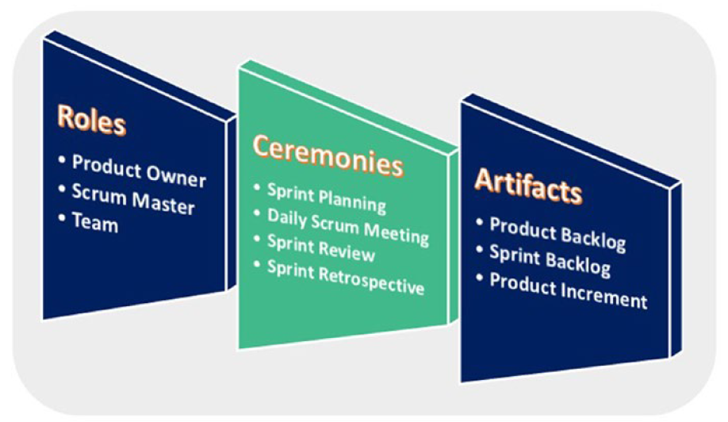

*Nota*. Tomada de “Ace the PMI-ACP”, exam pag 33

Los Roles de Scrum

Product Owner: Representa la voz del cliente, es quien define las prioridades relacionadas con el valor, es también el responsable de la rentabilidad del producto.

Scrum Master: Es el líder, es el responsable de mantener los valores y la practica de Scrum en el Team, participa del Daily Scrum Meeting, es quien asegura que el equipo sea autoorganizado, multifuncional y productivo.

Team: Es un equipo de cinco a nueve miembros con habilidades multifuncionales, realizan la arquitectura, diseño, desarrollo, pruebas, implementación y documentación. Son los responsables de desarrollar las funcionalidades en cada iteración.

Ceremonias:

Sprint planning: Esta reunión tiene un time boxing de ocho horas si el sprint dura 4 semanas, en esta reunión se determina que se va a entregar en el Sprint y como se alcanzará el trabajo propuesto.

Daily scrum meeting: Esta reunión tiene un time boxing de 15 minutos se celebra todos los días, en esta reunión todos los miembros del team responden las siguientes preguntas:

1. ¿Qué terminé ayer?

2. ¿Qué voy a terminar hoy?

3. ¿Qué obstáculos, estoy enfrentando en la actualidad?

Sprint review: Esta reunión tiene un time boxing de cuatro horas si el sprint dura 4 semanas, esta reunión se lleva a cabo al final del sprint a fin de revisar el avance del producto y en caso de ser necesario cambiar la lista de prioridades.

Sprint retrospective: Esta reunión tiene un time boxing de cuatro horas si el sprint dura 4 semanas, esta reunión el team reflexiona y revisa lo que sucedió durante el sprint culminado.

Artefactos:

Product Backlog: Es el listado ordenado de ítems de todo lo que es necesario realizar para conseguir el producto deseado, es dinámico y permite adicionar al mismo tiempo que el producto requiere cambios. Contiene características, funcionalidades, requisitos y mejoras.

Sprint Backlog: Es el listado de ítems a realizar en un Sprint. Es importante indicar que el producto de un sprint debe tener valor para el producto.

Product increment: En este artefacto que se da al final del Sprint, el componente debe pasar los criterios de aceptación determinados por el producto owner, el producto deberá ser integrado al producto existente que utiliza el usuario.

### Extreme Programming (XP)

Es un método ágil, que se centra en las buenas prácticas del desarrollo de software. Los valores principales de esta metodología son la comunicación, simplicidad, retroalimentación, valor y respeto, y éstos se manifiestan en las prácticas llevadas a cabo en el ciclo de vida del proyecto XP, los cuales se detallan a continuación:

Comunicación, este valor se centra en asegurarse de que todos los miembros del equipo sepan que se espera de ellos, y que otras personas están trabajando en ello. La reunión diaria es un componente de comunicación clave.

Simplicidad, este valor se centra en reducir la complejidad, características extra, y pérdidas. El equipo debe tener la siguiente frase en mente “Buscar la manera más simple de que funcione”, y buscar esa solución en primer lugar.

Retroalimentación, el equipo debe obtener impresiones de la idoneidad de su trabajo lo antes posible. Fallar pronto puede ser útil, especialmente si al hacerlo obtenemos nueva información, mientras aún tenemos tiempo de mejorar el producto.

Valor, permite que nuestro trabajo sea enteramente visible para los demás. En programación, los miembros de equipo comparten el código y a menudo necesitan realizar simplificaciones y cambios a éste. Los desarrolladores necesitan tener la confianza para hacer cambios importantes.

Respeto, es esencial en los proyectos XP, en los cuales las personas trabajan juntas como un equipo y todos cuentan en el éxito o fracaso del proyecto. Los miembros del equipo deben reconocer que cada miembro trabaja diferente y respetar esas diferencias.

Roles de XP

XP al igual que Scrum requiere de roles dentro de los equipos de multifuncionales, entre los roles que se requieren se encuentran los siguientes:

The Whole Team: Es un equipo autoorganizado y multifuncional, consta de 5 a 20 miembros que tienen diversas habilidades que se complementan en el equipo.

XP coach: teniendo en consideración que el equipo es autoorganizado, este rol brinda apoyo al equipo. El XP coach supervisa la disciplina y asegura el mejor desempeño del equipo XP.

Programmers: Son desarrolladores que se asignan historias o tareas en cada iteración, considerando que cada equipo cuenta con un programador senior en aras de que el desarrollo sea incremental y basado en automatización de pruebas.

# Hipótesis y operacionalización de las variables

## Hipótesis general

Existe la mejora significativa al implementar enfoques agiles en el desarrollo del software del SEACE

## Hipótesis específicas

H1. Existe relación entre el uso de enfoques agiles para la mejora de la productividad en el desarrollo de software del SEACE.

H2. Existe relación entre el uso de enfoques agiles para la mejora en el tiempo en el desarrollo de software del SEACE

H3. Existe relación entre el uso de enfoques agiles en el nivel de satisfacción de usuarios del SEACE

## Variables

### Variables independientes

Uso de enfoques agiles

### Variable dependiente

Mejorar la productividad del desarrollo de software del SEACE

### Operacionalidad de las variables

|  |  |  |  |  |
| --- | --- | --- | --- | --- |
| Variables | | Dimensiones | Indicadores | Técnicas |
| Independiente | Uso de enfoques agiles | Eficiencia | Porcentaje de sprints en el plazo programado | Plan de mantenimientos |
| Dependiente | Mejorar la productividad del desarrollo de software del SEACE | Eficiencia  Nivel de  Satisfacción | Porcentaje de puntos historia ejecutados según programación = Puntos de historia ejecutados / Puntos de historia programados.  Usabilidad del sistema  Respuesta a incidencias | Recolección de datos  Encuesta a usuarios |

## Tipo

El diseño de investigación que se aplicará es el no experimental, transeccional, correlacional-causal.

El diseño no experimental, es el que se realiza sin manipular deliberadamente las variables y mediante el cual se han observado los fenómenos tal y como se presentan en su contexto natural, para después analizarlos.

El diseño transeccional se orienta a indagar la incidencia y los valores en que se manifestaron las variables del trabajo investigación.

El diseño correlativo-causal, se aplica para relacionar dos o mas categorías, conceptos o variables en un momento determinado.

## Población

Los operadores logísticos que utilizan el SEACE, son los usuarios de las entidades públicas que interactúan con el sistema en sus distintas etapas y módulos, convocan procedimientos de selección, suben archivos, publican resultados e interactúan a través del sistema con los proveedores.

## Universo social

Profesionales: Administradores, abogados, ingenieros, técnicos, que se han certificado como operadores logísticos en el Organismo Supervisor de las Contrataciones del Estado.

## Muestra

Tableros del Trello de proyectos y mantenimientos realizados en el año 2020 por la Subdirección de Gestión Funcional del SEACE.

# Cronograma

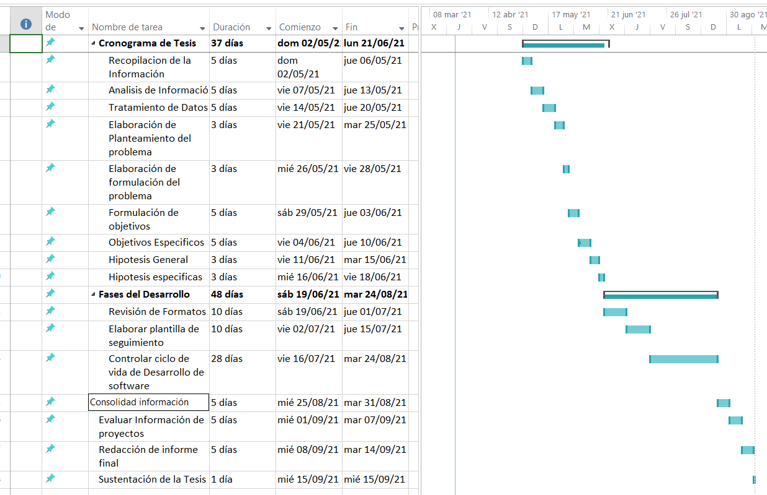

# Presupuesto

|  |  |  |
| --- | --- | --- |
| **Costo del Proyecto** | | |
| Concepto | | Monto S/. |
| 1. Personal | Analista | 2500 |
| 1. Materiales | Útiles de escritorio | 500 |
| 1. Equipo de Computo | Laptop, impresora | 2000 |
| 1. Servicios | Energía eléctrica, internet, | 800 |
| 1. Otros costos | Comida, Transporte, otros | 300 |
| Total | | 6100 |
| 1. Reserva de contingencia |  | 1000 |
| Total | | 7100 |

División de los Costos

|  |  |  |
| --- | --- | --- |
| **Costos variables** | | |
| Concepto | | Monto S/. |
| 1. Personal | Analista | 2500 |
| Total | | 2500 |

|  |  |  |
| --- | --- | --- |
| **Costos fijos** | | |
| Concepto | | Monto S/. |
| 1. Materiales | Útiles de escritorio | 500 |
| 1. Equipo de Computo | Laptop, impresora | 2000 |
| 1. Servicios | Energía eléctrica, internet, | 800 |
| 1. Otros costos | Comida, Transporte, otros | 300 |
| 1. Reserva de contingencia |  | 1000 |
| Total | | 4600 |

# Referencias bibliográficas

Castillo, P. (2016). *Desarrollo e implementación de un sistema web para generar valor en una pyme aplicando una metodología ágil. Caso de estudio: Manufibras Perez SRL (Tesis de grado).* Universidad Nacional Mayor de San Marcos, Perú.

Central de Compras Públicas - PERÚ COMPRAS. (28 de junio de 2017). *Estudio de Satisfacción del Procedimiento de Selección de Subasta Inversa Electrónica*. Recuperado el 12 de marzo de 2021, de https://www.gob.pe/perucompras: https://www.gob.pe/institucion/perucompras/informes-publicaciones/454351-estudio-de-satisfaccion-del-procedimiento-de-seleccion-de-subasta-inversa-electronica

Central de Compras Públicas - PERÚ COMPRAS. (27 de junio de 2018). *Estudio de Satisfacción del Procedimiento de Selección de subasta Inversa Electrónica*. Recuperado el 12 de marzo de 2021, de https://www.gob.pe/perucompras: https://www.gob.pe/institucion/perucompras/informes-publicaciones/454323-estudio-de-satisfaccion-del-procedimiento-de-seleccion-de-subasta-inversa-electronica

Central de Compras Públicas - PERÚ COMPRAS. (12 de agosto de 2019). *Estudio de Satisfacción del Procedimiento de Selección de Subasta Inversa Electrónica*. Obtenido de https://www.gob.pe/perucompras: https://www.gob.pe/institucion/perucompras/informes-publicaciones/454247-estudio-de-satisfaccion-del-procedimiento-de-seleccion-de-subasta-inversa-electronica

de Oliveira, C. (2015). *Productivity of agile teams: an empirical evaluation of factors and monitoring processes (Tesis doctoral).* Universidad de Sao Paulo, Brasil.

Hrafnhildur Sif, S., Helgi Thor, I., & Haukur Ingi, J. (2014). The role of the product owner in scrum - comparison between theory and practices. *Procedia - Social and Behavioral Sciences, 1*(119), 257-267.

Milla, J. (2020). *Transformación digital con metodologías ágiles en el área de sistemas de una entidad Bancaria del Perú (Tesis de maestría).* Universidad Cesar Vallejo, Perú.

Presidencia del Consejo de Ministro. (23 de marzo de 2018). *Decreto Supremo que crea la Plataforma Digital Única del Estado Peruano y establecen disposiciones adicionales para el desarrollo del Gobierno Digital*. Obtenido de https://www.gob.pe/institucion/pcm/normas-legales/108986-033-2018-pcm

Zumba, J. (2018). Evolución de las Metodologías y Modelos utilizados en el Desarrollo de Software. *INNOVA Research Journal, 3*(10), 20-33.

# 

# 

# 

# 

# 

# 

# 

# 

# ANEXO

### Matriz de consistencia

|  |  |  |  |  |  |  |
| --- | --- | --- | --- | --- | --- | --- |
| **Problemas** | **Objetivos** | **Hipótesis** | **Variables** | **Metodología** | **Población y Muestra** | **Indicadores** |
| **Problema General** | **Objetivo General** | **Hipótesis General** | **Variable Independiente** |
| ¿Cómo la implementación de enfoques agiles influye en la mejora del desarrollo de software del SEACE? | Determinar el grado de mejora al implementar enfoques agiles en el desarrollo del software del SEACE | Existe la mejora significativa al implementar enfoques agiles en el desarrollo del software del SEACE | Uso de enfoques agiles | **Técnica**  Recolección de datos  **Instrumento**  Documentos de gestión  Información de tableros en trello | **Población**  utilizan el SEACE, son los usuarios de las entidades públicas que interactúan con el sistema en sus distintas etapas y módulos.  **Muestra**  Tableros del Trello de Proyectos y mantenimientos realizados en el año 2020 por la Subdirección de Gestión Funcional del SEACE. | Porcentaje de sprints en el plazo programado |
| **Problemas Específicos** | **Objetivos Específicos** | **Hipótesis Especificas** | **Variable Dependiente** | Porcentaje de puntos historia ejecutados según programación = Puntos de historia ejecutados / Puntos de historia programados. |
| ¿Cuál es el grado de mejora a nivel de productividad al implementar enfoques agiles en el desarrollo de software del SEACE? | Determinar el grado de mejora en la productividad al implementar enfoques agiles en el desarrollo de software del SEACE | H1. Existe relación entre el uso de enfoques agiles para la mejora de la productividad en el desarrollo de software del SEACE. | Mejorar la productividad del desarrollo de software del SEACE |
| Encuesta a usuarios |
| ¿Cuál es el grado de mejora a nivel de tiempo al implementar enfoques agiles en el desarrollo de software del SEACE? | Determinar el grado de mejora en el tiempo al implementar enfoques agiles en el desarrollo de software del SEACE | H2. Existe relación entre el uso de enfoques agiles para la mejora en el tiempo en el desarrollo de software del SEACE |